**МІНІСТЕРСТВО ОСВІТИ І НАУКИ УКРАЇНИ**

**НТУУ «КПІ Імені Ігоря Сікорського»**

**ІПСА - САПР**

**Лабораторна робота №1**

з курсу **«Проектування інформаційних систем»**

на тему:

“Системи контролю версій SVN, GIT.”

Виконав:

студент IV курсу

групи ДА-62

Тiхонов А.М.

**Київ 2019**

**Мета роботи:** за допомогою системи контролю версій завантажити коди програми у репозіторій. Відтворити типовий цикл розробки програмного забезпечення з використанням системи контролю версій.

**Завдання:**

1. Обрати безкоштовну систему репозиторія для системи контролю версіями,

наприклад projectlocker, або інш.

2. Встановити клієнтське безкоштовне програмне забезпечення для роботи с системою

контролю версій (GIT, SVN clients).

3. Протягом роботи над лабораторними роботами 2-6 використовувати систему

контролю версіями.

4. Описати цикл розробки програмного забезпечення з використанням системи

контролю версій.

**Оформлення результатів роботи:**

1. GIT main commands:
   1. commit – коммит в локальную ветку
   2. pull – fetch + merge
   3. clone – клонирование репозитория
   4. fetch – забор лога изменений с сервера
   5. branch - бранчирование ветки
   6. add – добавить файл
   7. reset – скинуть найтроки
   8. log - лог репозитория
   9. merge - мердж
   10. rebase - ребейс
   11. status – статус
2. Корневі папки лабораторних робіт та практик.

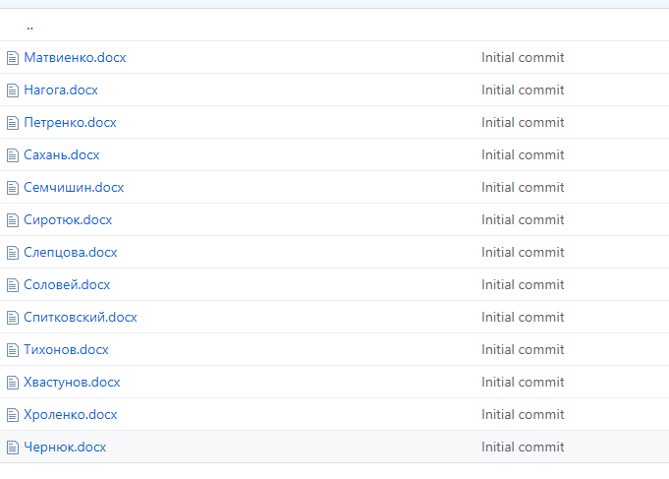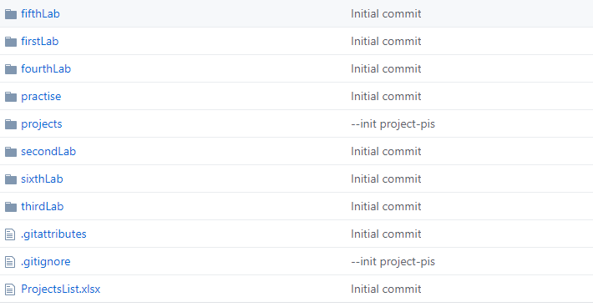

**Висновки:**

У ході роботи було прочитано документацію по системі контролю версії ГІТ та СВН. Нічого нового я не вивчив, так як всі знання були набуті протягом роботи на корпоративному проекті. Але було цікаво переглянути документацію ще раз та визначити команди, якими я користуюсь частіше всього. Також, в ході роботи я зрозумів, що ГІТ – це графова база данни, що выкористовуe Merkel tree (some madgic with hashes)